МИНИСТЕРСТВО ОБРАЗОВАНИЯ И НАУКИ РФ
Федеральное государственное бюджетное образовательное учреждение
высшего образования
«Кубанский государственный университет»
(ФГБОУ ВО «КубГУ»)

Бизнес-план детского магазина «BabyBoom»

Выполнили:
Студентки 1 курса ОДО  экономического факультета, |  | Диланян Сусанна  Слизкова Александра
направление «Экономическая безопасность».
Профиль-Экономическая теория
Группа 122 | (подпись)
Научный руководитель:  Нормоконтролер: |  | А.В.Болик  А.В.Болик
 | (подпись)

Краснодар 2019

План работы:
- Цель бизнес-плана……………………………………………………..стр3
- Анализ рынка………………………………………………………… стр4
- Помещение…………………………………………………………..стр6
- Регистрация магазина и необходимая документация…………….стр7
- Меблировка, закупка оборудования, инвентарь…………………..стр 8
- Конкурентные преимущества………………………………………стр9
- Маркетинговые инструменты………………………………………стр10
- Продажи и маркетинг…………………………………………стр11
- План производства…………………………………………………..стр12
- Организационная структура………………………………………...стр 13
- Финансовый план……………………………………………………стр15
- Доходы и расходы……………………………………………………стр16
- Факторы риска………………………………………………………..стр17

1.Цели бизнес-плана

Целью данного бизнес-плана является открытие и организация прибыльной работы универсального магазина детских товаров, работающего в спальном районе крупного города РФ.
Для достижения данной цели необходимо выполнить следующие задачи:
• Проанализировать рынок, на котором планируется работа магазина.
• Определить продукт, который смогут получить клиенты детского магазина.
• Определить методы маркетинга предприятия.
• Оценить потребность в ресурсах, необходимых для начала работы.
• Составить бюджет работы магазина детских товаров на первый месяц и год работы.
Последовательное выполнение данных задач обеспечит условия для начала работы магазина, а также для получения прибыли от его деятельности.

2.Анализ рынка
Маркетинговый анализ рынка, на котором планируется работа магазина, включает следующие компоненты: определение целевой аудитории бизнеса, оценку конкурентной среды и сегментацию рынка.
Целевая аудитория
Молодые семьи с детьми являются основной целевой аудиторией универсального магазина детских товаров. Обычно детские товары повседневной необходимости (подгузники, продукты питания) покупают мамы, которые находятся в отпуске по уходу за ребенком. А крупные покупки (коляски, автокресла) чаще всего совершают оба родителя.
Кроме этого, потенциальными покупателями магазина являются родственники и друзья родителей, которые хотят приобрести ребенку как небольшой презент (просто зашли в гости), так и полноценный подарок (пришли на День рождения).
Конкурентная среда
Аптеки, продуктовые супермаркеты и рынки являются основными конкурентами универсального детского магазина в сегменте сбыта продукции повседневного спроса. Родители покупают детские подгузники там, где их стоимость минимальна. Обычно самые дешевые подгузники продаются на рынках или в супермаркетах. В то же время большинство мам приобретает детские смеси, пюре и другие продукты в аптеке (здесь безопасно) или в продуктовом магазине (здесь дешевле).
Специализированные магазины, в которых продается детская одежда, автокресла, коляски и другие товары, не относящиеся к предметам повседневного спроса, являются конкурентами обсуждаемого бизнес-проекта. Поскольку покупка одежды или коляски обычно планируется заранее, покупатели посещают несколько магазинов, выбирая оптимальный вариант и не привязываясь к географическому расположению торговой точки. Поэтому все специализированные магазины, работающие в городе, автоматически становятся конкурентами рассматриваемого бизнеса в данном сегменте.
Сегментация рынка
Универсальный магазин детских товаров, работающий в условиях высокой конкуренции, может расчитывать на успех в случае точной фокусировки на целевых сегментах рынка. При этом предпринимателю удобно использовать сегментацию по способу потребления, уровню доходов и отношению потребителя к товару.
По способу потребления товаров повседневного спроса все родители, живущие в спальном районе крупного города, объединяются в следующие сегменты:
• Мамы, находящиеся в отпуске по уходу за ребенком. Данный сегмент покупателей можно рассматривать в качестве основного целевого. Поэтому бизнес должен создать такие условия, чтобы эти потребители приобретали в магазине все товары повседневного спроса. Данную задачу можно решить с помощью организации пространства магазина (удобно заходить с коляской), высокой скорости и качества обслуживания, а также широкого ассортимента продукции (можно быстро купить все нужное в одном месте).

• Бабушки, которые ухаживают за ребенком (родители ребенка работают). Для данного сегмента важно предоставить возможность покупать недорогой товар (люди предпенсионного и пенсионного возраста склонны к экономии), а также натуральные продукты.
• Мамы и папы, которые работают в центре города, но часто покупают ребенку товары повседневного спроса по пути с работы. Представители данного сегмента часто имеют возможность купить все необходимые товары в центральных районах города. Поэтому магазин должен мотивировать их покупать продукты для ребенка именно возле дома. Удобное расположение (недалеко от остановки общественного транспорта), дополнительные скидки после 18-00 или 19-00, отсутствие очередей — такими методами можно привлечь представителей данного сегмента.
• Прочие. К данному сегменту относятся преимущественно случайные покупатели, например, друзья и родственники, идущие в гости в семью с ребенком. Они чаще всего покупают продукты в красивой упаковке, а также игрушки.
По способу потребления других товаров (игрушек, колясок, автокресел, одежды) все клиенты объединяются в два сегмента:
• Покупатели, которые ищут качественный товар по приемлемой цене. Данный сегмент можно считать основным целевым. А успешная работа с его представителями заключается в обеспечении широкого ассортимента товаров из разных ценовых категорий.
• Покупатели, для которых важен бренд, статус, место покупки товара. Представители этого сегмента часто стремятся совершать покупки в дорогих торговых центрах, бутиках, фирменных магазинах. Их нельзя назвать основными клиентами универсального детского мини-маркета в спальном районе. Однако наличие товаров верхней ценовой категории поможет магазину привлечь часть покупателей данного сегмента.

3.Помещение

После оценки своих возможностей в плане данного бизнеса, изучения рыночной обстановки в этой области в своем регионе, можно подыскивать наиболее подходящее помещение. Магазин может быть обустроен в любом помещении, при этом нужно руководствоваться только своими финансами.
Возможна организация отдельного магазина или мини отдела в торговом центре. Самым важным аспектом является правильное планирование его местонахождения.
Дизайну магазина обязательно должна быть присуща оригинальность. При этом следует руководствоваться спецификой реализуемого товара.
– общей площадью около 60 м², половина которого идёт под складские комнаты, а другая половина — для организации торгового зала. Приблизительная цена такого помещения — 3.5 млн

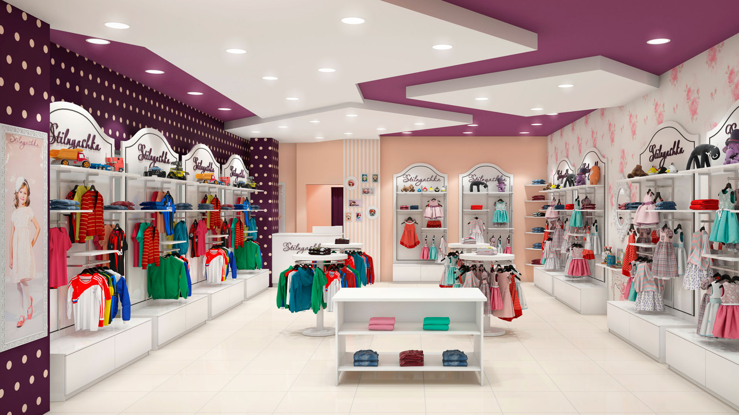

4.Регистрация магазина и необходимая документация.
Для того, чтобы зарегистрировать детский магазин одежды, наилучшим вариантом будет регистрация в качестве индивидуального предпринимателя. В открытии общества с ограниченной ответственностью отсутствует смысл, так как клиентами такого магазина станут обычные люди. Кроме того, вся бухгалтерия будет значительно упрощена, при составлении налоговых отчетов не возникнет особых сложностей. Помимо этого, будет ощутимое снижение расходов, связанных с налогами.
Регистрация индивидуальных предпринимателей обходится гораздо дешевле по сравнению с обществами. Также это подразумевает предоставление в налоговые органы гораздо меньшего пакета документов.
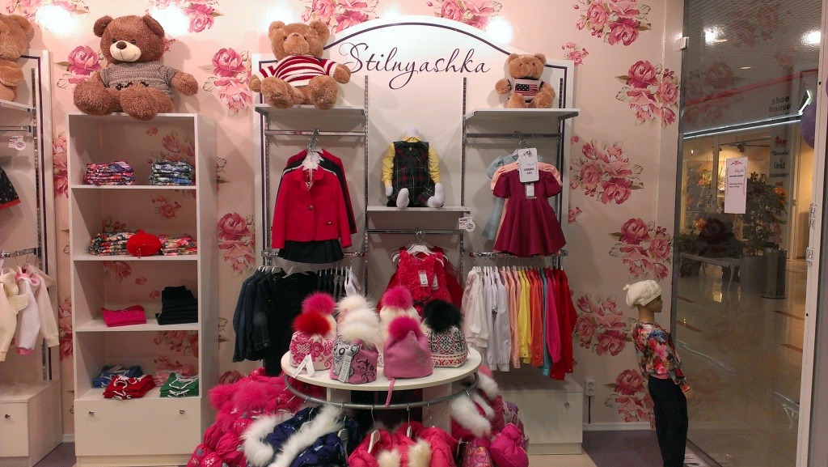

5.Меблировка, закупка оборудования, инвентарь.

Оборудование:
- – стеллажи пристенные размером 200х90 — 7 шт. ~ 26 тыс. руб.;
- – стеллажи островного типа размером 150х90 + 15 полок к ним — 5 шт. ~ 35 тыс. руб. + 12 тыс. руб.;
- – вешала для одежды размером 90х60 — 3 шт. ~ 22,5 тыс. руб.;
- – закрытые шкафы-витрины размером 250х90 — 2 шт. ~ 14 тыс. руб.;
- – прилавки-витрины размером 110х90 — 3 шт. ~ 15 тыс. руб.;
- – холодильник-витрина для детпитания — 1 шт. ~ 45 тыс. руб.;
- – холодильник-шкаф с дверью из стекла — 1 шт. ~ 26,5 тыс. руб.;
- – холодильник-камера для складирования продуктов — 1 шт. ~ 52 тыс. руб.;
- – кассовый узел размером 100х120 — 1 шт. ~ 18 тыс. Руб.
- –манекены–– 3 шт ~ 39тыс.руб
- –телевизор–– 2 шт ~44тыс.руб
- –охранная система –– 1 шт~ 50тыс.руб
Итого оборудование ~ 399 тыс. руб.

Закупка товаров на реализацию в расчёте на 1 месяц:
- – автокресла и бустеры ~ 60 тыс. руб.;
- – коляски ~ 60 тыс. руб.;
- – игрушки ~ 60 тыс. руб.;
- – одежда и обувь ~ 90 тыс. руб.;
- – продукты и детская косметика ~ 150 тыс. руб.;
Итого ежемесячная закупка обходится в 420 тыс. руб.

6.Конкурентные преимущества
В связи с этим выделим основные конкурентные преимущества компании торговой марки «Конкурентные преимущества
В связи с этим выделим основные конкурентные преимущества компании торговой марки «BabyBoom»:
- Известность торговой марки, узнаваемый бренд;
- Маркетинговая стратегия, поддерживаемая на федеральном уровне;
- Выгодное месторасположение;
- Регулярное использование акций и привлекательных предложений;
- Наличие интернет-магазина, позволяющего сделать предварительный заказ;
- Эксклюзивные коллекции, передающие неповторимый стиль компании;
- Следование передовым тенденциям мира моды, сотрудничество с Нью-Йоркским fashion-агентством.

7.Маркетинговые инструменты
Огромное значение для эффективности проводимых акций и распродаж имеет расположение магазина внутри торгового центра. Отдел, который находится на первом этаже ТЦ или в непосредственной близости от выхода, имеет максимальную проходимость и, как следствие, видимость витрин. Практика показывает, что даже элементарная установка штендера в коридоре способствует приросту пассивных продаж на 5%.
В связи с сезонными погодными изменениями регулярно проводятся акции, предоставляющие скидки на предыдущую коллекцию. Такие распродажи можно устраивать заблаговременно, т.е. до начала скидок во всех остальных магазинах.
Интернет-продажи также составляют значительную часть оборота компании. Кроме того, клиенты могут заранее заказывать понравившиеся вещи из новых коллекций «BabyBoom», а затем забирать их в магазине. Оплата может производиться как заранее, так и по факту.
Для такой категории товара как одежда может активно использоваться самореклама. С выходом новой коллекции производится тщательный подбор различных элементов и аксессуаров, а также формируются завершенные образы с использованием манекенов.

8. Продажи и маркетинг
При разработке маркетинговой стратегии компании важно определить инструменты, с помощью которых будет увеличиваться эффективность работы магазина:
- оригинальная концепция и нестандартная идея;
- регулярное проведение акций, стимулирующих дополнительные продажи;
- систематичный контроль за изменениями модных тенденций;
- ориентация на каждый отдельный сегмент целевой аудитории;
- обучение персонала для повышения уровня обслуживания;
- разработка и строгое следование маркетинговой стратегии.
Большая часть аудитории магазина составляют поклонники бренда «BabyBoom», которые ценят качество изделий, а также неповторимый изысканный стиль каждой коллекции. Следовательно, маркетинг ставит своей задачей повышение узнаваемости бренда. Эта стратегия осуществляется на федеральном уровне.
Для повышения узнаваемости, поддержания лояльности клиентов и привлечения новых ТМ BabyBoom использует все виды рекламы и продвижения:
- Участие в международных специализированных выставках;
- Реклама в ведущих федеральных СМИ;
- Привлечение известных личностей шоу-бизнеса для рекламы, а также спонсорское участие в популярных телевизионных проектах.
Насыщенный маркетинговый план компании постоянно расширяется, затрагивая многие измерения: СМИ, социальные сети, BTL-инструменты. Так, например, компания BabyBoom сотрудничает с такими компаниями как РОМАРТ, «Буду мамой», галереей «Якиманка», с брендом Lego и многими другими.

9. План производства
- Регистрация компании;
- Аренда помещения;
- Согласование и оформление дизайн-проекта;
- Закупка торгового оборудования;
- Ремонт помещения;
- Найм сотрудников;
- Первоначальная закупка товара;
- Окончательное оформление магазина, заполнение склада и торгового зала;
- Проведение первоначальной рекламной кампании открытия.
- Начало работы.
Запуск проекта начинается с оформления ИП и регистрации в налоговых органах.
Первый месяц работы владелец должен будет ежедневно тщательно анализировать все этапы работы магазина, а также выполнять функции планирования и контроля:
- Анализ спроса на отдельные категории товара;
- Планирование объема и структуры закупок на следующий период продаж;
- Анализ эффективности используемых каналов привлечения клиентов;
- Контроль за работой продавцов — консультантов: от своевременного открытия магазина до уровня обслуживания клиента;
- Привлечение известных людей города для создания репутации и увеличения спроса в сегменте «средний+»;
- Контроль за ведением документооборота, распоряжение высвобожденными оборотными активами.
На начальном этапе важно наладить работу магазина таким образом, чтобы в дальнейшем владелец занимался только стратегическим планированием и привлечением клиентов премиум-класса.

10.Организационная структура
Едва ли не самым важным пунктом в плане производства выступает подбор персонала. Для открытия магазина Вам потребуется взять на работу двух продавцов и двух администраторов. Предполагается, что работать они будут в паре продавец-администратор. График работы — 2 рабочих дня / 2 выходных дня. Часы работы магазина с 10.00 до 22.00.
Заработная плата персонала состоит из фиксированного оклада и процентов с продаж. Для этого разрабатывается план продаж, за перевыполнение которого продавцы и администраторы получают вознаграждение в денежном эквиваленте.
Финансовая мотивация персонала
Финансовая мотивация сотрудников представлена в следующей таблице.
Должность сотрудника | Выручка | Окладная часть | Премиальная часть | Итого
Продавец — консультант |  |  | 2 % от суммы превышения плана выручки
 | до 500 000 | 15 000 | 0 | 15 000
 | до 1 500 000 | 15 000 | 20 000 | 35 000
Администратор |  |  | 4 % от суммы превышения плана выручки
 | до 500 000 | 20 000 | 0 | 20 000
 | до 1 500 000 | 20 000 | 40 000 | 60 000

Минимальное значение выручки в месяц устанавливается равным 500 000 руб. Cредний показатель выручки варьируется от 1 500 000 руб. и выше. Это позволяет сотрудникам получать заработную плату выше средней по рынку.

Должностные обязанности персонала
В обязанности продавцов-консультантов входит:
- Обслуживание и консультация клиентов;
- Открытие и закрытие магазина;
- Прием товара и его раскладка на сайте;
- Выкладка ассортимента в торговом зале и оформление витрин;
- Знание размерной линейки товаров, а также особенностей материалов, используемых в производстве одежды;
- Выполнение распоряжений администратора.
В обязанности администратора входит:
- Кассовый расчет клиентов;
- Контроль за работой продавцов;
- Подсчет денежных остатков в кассе;
- Формирование заказа для поставщиков с указанием количества товара по позициям;
- Организация рекламных мероприятий;
- Работа с постоянными клиентами.
Сотрудники магазина представляют собой нематериальный актив компании. Для успешной торговли чрезвычайно важно, чтобы каждый работник магазина обладал следующими качествами:
- Умение наладить контакт и выявить потребность покупателя;
- Ориентация в модных тенденциях и нововведениях на рынке;
- Доброжелательность и инициативность в общении с клиентом;
- Ответственность и аккуратность при выполнении рабочих обязанностей.
Владельцу не стоит забывать, что уровень обслуживания может как повысить оборот компании в несколько раз, так и свести выручку к минимуму. Поддерживать стандарт качества работы персонала помогут изложенные в письменном виде четкие должностные инструкции, а также регулярный контроль за их исполнением.

11. Финансовый план
Инвестиции
Инвестиции в открытие собственного детского магазина складываются из стоимости франшизы, расходов на основной и оборотный капитал, издержек регистрации формы собственности, а также операционных затрат на ведение бизнеса в течение первого месяца. Наибольший удельный вес в структуре расходов занимает стоимость первоначальной партии товара.
Франчайзоры компании «BabyBoom» дадут вам рекомендации по формированию ассортиментной линейки именно вашего магазина, а также расскажут, в каком соотношении предпочтительно закупать сезонные и капсульные коллекции.
Поскольку франчайзоры «BabyBoom» советуют открывать новый магазин в начале сезона, план продаж устанавливается не менее 500 000 руб. в первый месяц. При этом необходимая сумма инвестиций в оборотный капитал составляет 1 000 000 руб. Общая структура инвестиций представлена в таблице. Все суммы указаны в рублях. Итоговая сумма инвестиций в проект — 2 380 000 руб.
Инвестиции
Стоимость франшизы | 130 000
Основной капитал
Торговое оборудование | 400 000
Оборотный капитал
Закупка товара | 1 000 000
Прочие расходы
Рекламная кампания | 100 000
Ремонт (включая вывеску) | 150 000
Кассовое оборудование | 100 000
Затраты текущие на 1 месяц | 500 000
ИТОГО | 2 380 000

12.Доходы и расходы
Основные расходы магазина одежды связаны с быстрым ростом зарплаты сотрудникам при увеличении оборотных средств. Система мотивации сотрудников, состоящая из окладной и процентной части, побуждает продавцов активнее работать с клиентами. Более половины расходов приходится на себестоимость продукции. Наценка учитывается равной 70%, что является усредненным показателем. Затраты на маркетинг составляют 5% от выручки. Это
минимальные затраты на рекламу, прописанные в договоре с франчайзором. Все суммы в таблице указаны в рублях.
Срок выхода магазина на точку безубыточности — 4 месяца. Срок окупаемости создания собственного магазина детской одежды — 18 месяцев. Опыт компании «BabyBoom» при негативном сценарии реализации плана продаж.
Текущие расходы | 1 месяц | 2 месяц | 3 месяц | 4 месяц | 5 месяц | 6 месяц
Покупка офиса | 3 500 000
Фонд заработной платы | 70 000 | 130 000 | 174 000 | 190 000 | 190 000 | 190 000
Социальные отчисления и взносы | 3 679 | 3 679 | 3 679 | 3 679 | 3 679 | 3 679
Затраты на связь и коммуникацию | 1 000 | 1 000 | 1 000 | 1 000 | 1 000 | 1 000
Затраты на сырье и материалы | 420 000 | 441 176 | 588 235 | 705 882 | 882 353 | 882 353
Затраты на маркетинг и рекламу | 25 000 | 37 500 | 50 000 | 60 000 | 75 000 | 75 000
ИТОГО | 682 179 | 775 855 | 979 414 | 1123061 | 1314532 | 1314532
Доходы | 1 месяц | 2 месяц | 3 месяц | 4 месяц | 5 месяц | 6 месяц
Выручка от продажи товаров | 500 000 | 750 000 | 1 000 000 | 1 200 000 | 1 500 000 | 1 500 000
ИТОГО | 500 000 | 750 000 | 1 000 000 | 1 200 000 | 1 500 000 | 1 500 000
Прибыль до налогообложения | -56 296 | -25 855 | 20 586 | 76 939 | 185 468 | 185 468
Налог на прибыль | 30 000 | 30 000 | 30 000 | 30 000 | 30 000 | 30 000
Прибыль после налогообложения | -86 296 | -55 855 | -9 414 | 46 939 | 155 468 | 155 468
ИТОГО | -86 296 | -55 855 | -9 414 | 46 939 | 155 468 | 155 468

13. Факторы риска
Факторы риска можно условно подразделить на две категории: внутренние и внешние риски. Обе категории в полном объеме отражены в таблице.
Риски | Содержание | Оценка
Финансовые риск | Связан с тем, что нестабильность курса доллара может привести к значительному увеличению цен на производимую продукцию. | Финансовые риски Проекта можно считать «высокими», так как только за период с 22.10.2015 по 22.01.2016 доллар в рублевом эквиваленте вырос на 30 %.
Конъюнктурный риск | Связан с тем, что продукт не будет иметь спроса на рынке. | Конъюнктурный риск проекта можно считать «умеренным», т. к. несмотря на то, что люди сокращают расходы, они стараются не экономить на детях.
Коммерческий риск | Связан с тем, что выручка от продажи товаров может не покрыть расходов по инвестированию. | Коммерческий риск проекта можно считать «умеренным», т.к. на ежемесячные затраты проекта покрываются даже при 70% выполнении плана продаж.
Риск увеличения расходов | Связан с повышением арендной платы в ТЦ в связи с увеличением посещаемости | Данный риск можно нивелировать при помощи заключения долгосрочного договора аренды
Риск увеличения конкуренции | Связан с открытием других магазинов детской одежды в непосредственной близости | Риск увеличения конкуренции снижается за счет увеличения уникальности ассортиментного ряда, а также узнаваемости бренда
Риск изменения модных трендов | Связан с тем, что имеющийся ассортимент одежды не будет востребован ввиду неактуальности | Данный риск можно считать «низким» так как компания «BabyBoom» сотрудничает с Нью-Йоркским fashion-агентством и отслеживает все новейшие тенденции мировой моды

